玉田县消防救援大队
2024年度部门预算



二〇二四年五月

目录

第一部分部门概况 1
一、部门职责 1
二、机构设置 2
第二部分2024年部门预算表 3
一、部门收支总表 3
二、部门收入总表 4
三、部门支出总表 5
四、财政拨款收支总表 6
五、一般公共预算支出表 7
六、一般公共预算基本支出表 8
七、政府性基金预算支出表 9
八、国有资本经营预算支出表 10
九、财政拨款预算“三公”经费支出表 11
第三部分2024年部门预算情况说明 12
第四部分名词解释 16
第五部分附件 21
第一部分 部门概况
一、部门职责
玉田县消防救援大队隶属玉田县消防救援大队隶属唐山市消防救援支队，同时受河北省消防救援总队和玉田县人民政府领导，依据有关法律法规履行下列职责：
（一）承担城乡综合性消防救援工作，负责指挥调度相关灾害事故救援行动，承担重要会议、大型活动消防安全保卫工作。
（二）承担火灾预防、消防监督执法以及火灾事故调查处理相关工作，依法行使消防安全综合监管职能，推动落实消防安全责任制。
（三）参与拟订消防专项规划，参与起草地方性消防法规、规章草案并监督实施。
（四）负责消防救援队伍综合性消防救援预案编制、战术研究和执勤备战、训练演练等工作。
（五）负责消防救援信息化和应急通信建设，承担综合性消防救援行动应急通信保障工作。
（六）负责消防安全宣传教育，组织指导社会消防力量建设。
（七）负责消防应急救援专业队伍规划、建设与调度指挥，参与组织协调动员各类社会救援力量参加救援任务。
（八）负责消防救援队伍建设与管理。
（九）完成应急管理部和所在省（区、市）党委政府交办的相关任务。
二、机构设置
从预算单位构成看，玉田县消防救援大队为中央财政四级预算单位即末级预算单位。

第二部分2024年部门预算表
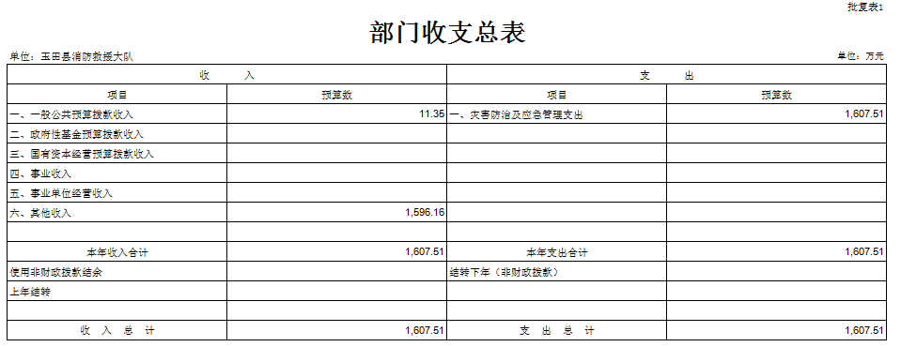

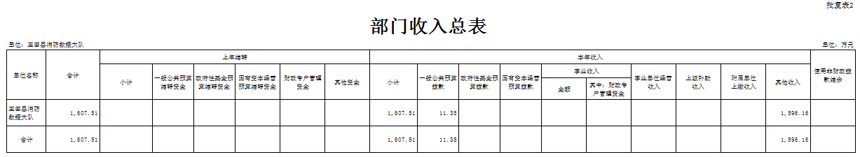

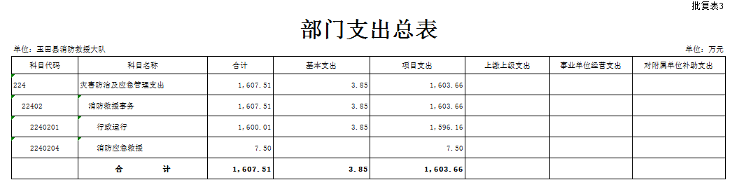

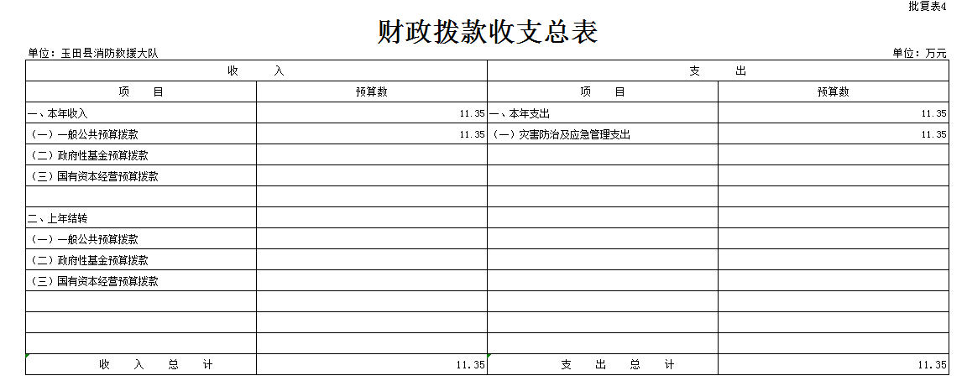

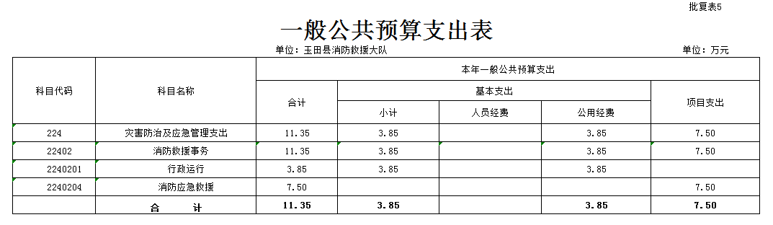

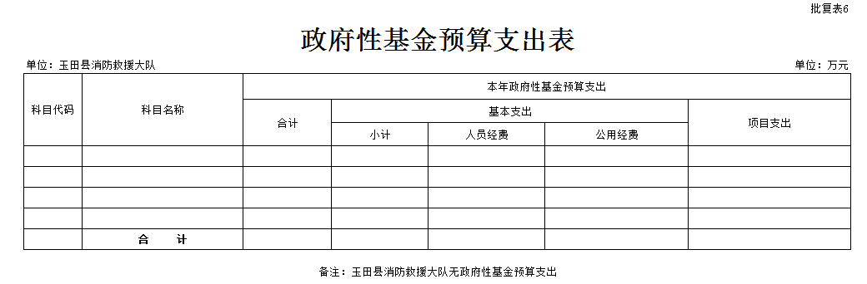

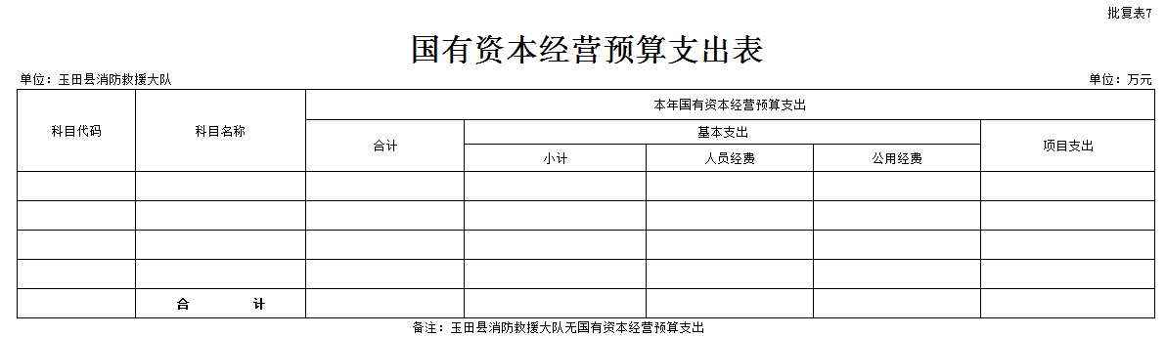

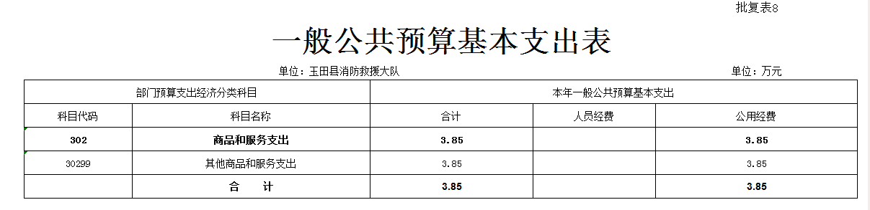

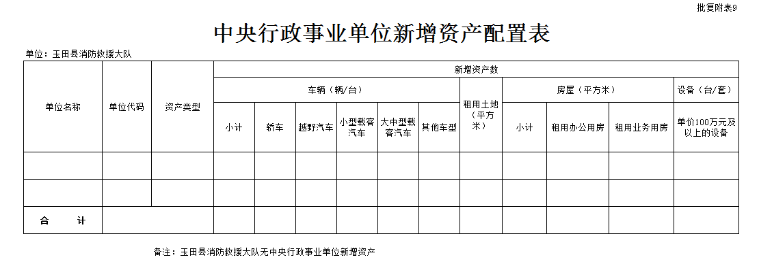

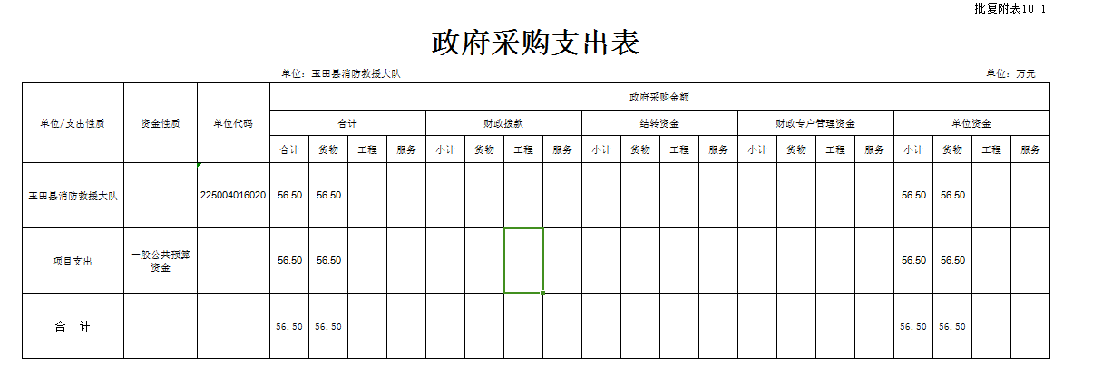

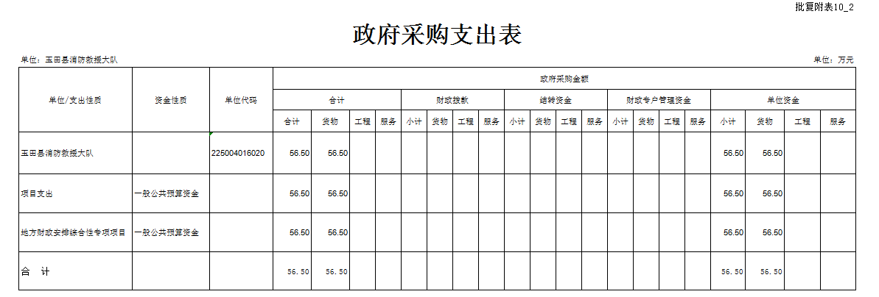

第三部分2024年部门预算情况说明

一、2024年财政拨款收支预算情况的总体说明
玉田县消防救援大队本级预算收入包括：一般公共预算拨款收入、其他收入、上年结转；支出包括：社会保障和就业支出、卫生健康支出、住房保障支出、灾害防治及应急管理支出。各级地方财政拨款收入在“其他收入”中反映， 主要包括消防装备、消防救援站等消防基础设施建设经费和各级消防救援队伍开展消防宣传、火灾防治、灭火救援训练演练等业务经费。玉田县消防救援大队2024年收支总预算1607.51万元。
二、2024年收入预算情况说明
玉田县消防救援大队2024 年收入预算1607.51万元，其中：上年结转0万元；一般公共预算拨款收入11.35万元。
三、2024年支出预算情况说明
玉田县消防救援大队2024年支出预算1607.51万元，其中：基本支出3.85万元，占0.24%；项目支出1603.66万元，占99.76%。
四、2024年财政拨款收支预算情况总体说明
玉田县消防救援大队2024年财政拨款收支总预算1607.51万元。收入全部为一般公共预算拨款，包括：一般公共预算拨款本年收入1607.51万元，上年结转0万元。支出包括：基本支出3.85万元,项目支出7.5万元。
五、财政拨款一般公共预算支出情况说明
玉田县消防救援大队2024年一般公共预算财政拨款支出预算1607.51万元，比2023年部门预算执行数增加126.72万元，上升8.6%。为人员经费增加，导致经费增加。
按照支出功能分类，灾害防治及应急管理方面的支出占部门支出总额的比重较高，主要是：22402 消防事务科目，2024 年预算数为1596.16万元，占一般公共预算支出的99.29%，主要为用于地方消防经费支出，包括专职队员工资、津补贴、行政运行以及基层消防救援人员伙食费项目等方面的支出。。
按照支出功能分类，灾害防治及应急管理支出规模较大，主要是：22402消防救援事务2024年预算数为7.5万元，占部门预算支出总额的0.47%，主要用于消防员伙食支出。
六、一般公共预算基本支出情况说明
玉田县消防救援大队2024年一般公共预算基本支出3.85万元，其中：公用经费3.85万元，主要包括：办公费、印刷费、咨询费、手续费、水费、电费、邮电费、取暖费、物业管理费、差旅费、维修（护）费、租赁费、会议费、培训费、公务接待费、专用材料费、劳务费、委托业务费、工会经费、公务用车运行维护费、其他交通费用、其他商品和服务支出。
七、财政拨款预算“三公”经费支出情况说明
2024年玉田县消防救援大队没有使用“三公”经费预算拨款安排支出。
八、其他重要事项情况说明
（一）机关运行经费情况说明
玉田县消防救援大队机关运行经费财政拨款预算0万元。
（二）政府采购情况说明
玉田县消防救援大队2024年政府采购预算0万元。
（三）国有资产占有使用情况说明
截至2023年8月31日，共有车辆11辆，其中，特种专业技术用车11辆。
（四）预算绩效管理情况说明
2024年对玉田县消防救援大队项目支出全面实施绩效目标管理，涉及预算拨款7.5万元，均为一般公共预算拨款。项目绩效见第五部分附件。

第四部分 名词解释

一、收入类
（一）一般公共预算拨款收入：指中央财政当年拨付的资金。
（二）事业收入：指事业单位开展专业业务活动及辅助活动所取得的收入。
（三）其他收入：指除上述“一般公共预算拨款收入”“事业收入”以外的收入。主要是各级地方财政拨款收入、存款利息收入等。
（四）上年结转：指以前年度尚未完成、结转到本年仍按原规定用途继续使用的资金。
二、支出类
（一）社会保障和就业支出（类）行政事业单位养老支出（款）机关事业单位基本养老保险缴费支出（项）：指机关事业单位实施养老保险制度由单位缴纳的基本养老保险费支出。
（二）社会保障和就业支出（类）行政事业单位养老支出（款）机关事业单位职业年金缴费支出（项）：指机关事业单位实施养老保险制度由单位实际缴纳的职业年金支出。
（三）卫生健康支出（类）行政事业单位医疗（款）行政单位医疗（项）：指中央财政安排的行政单位（包括参照公务员法管理事业单位）基本医疗保险缴费经费。
（四）卫生健康支出（类）行政事业单位医疗（款）其他行政事业单位医疗支出（项）：中央财政安排的行政单位其他医疗费用。
（五）住房保障支出（类）住房改革支出（款）住房公积金（项）：指按照《住房公积金管理条例》的规定，由单位及其在职职工缴存的长期住房储金。该项政策始于上世纪九十年代中期，在全国机关、企事业单位在职职工中普遍实施，缴存比例最低不低于5%，最高不超过12%，缴存基数为职工本人上年工资。行政单位缴存基数包括国家统一规定的公务员职务工资、级别工资、机关工人岗位工资和技术等级（职务）工资、年终一次性奖金、特殊岗位津贴、艰苦边远地区津贴，规范后发放的工作性津贴、生活性补贴等。
（六）灾害防治及应急管理支出（类）消防事务（款）行政运行（项）：指国家消防救援局及所属消防救援队伍用于保障机构正常运行、开展日常工作的基本支出。
（七）灾害防治及应急管理支出（类）消防事务（款）消防应急救援（项）：指国家消防救援局开展消防应急救援方面的支出。
（八）基本支出：指为保障机构正常运转、完成日常工作任务而发生的人员支出和公用支出。
（九）项目支出：指在基本支出之外为完成特定行政任务和事业发展目标所发生的支出。
（十）“三公”经费：纳入中央财政预决算管理的“三公”经费，是指中央部门用财政拨款安排的因公出国（境）费、公务用车购置及运行费和公务接待费。其中，因公出国（境）费反映单位公务出国（境）的国际旅费、国外城市间交通费、住宿费、伙食费、培训费、公杂费等支出；公务用车购置及运行费反映单位公务用车车辆购置支出（含车辆购置税）及租用费、燃料费、维修费、过路过桥费、保险费、安全奖励费用等支出；公务接待费反映单位按规定开支的各类公务接待（含外宾接待）支出。
（十一）机关运行经费：为保障行政单位运行用于购买货物和服务的各项资金，包括办公及印刷费、邮电费、差旅费、会议费、福利费、日常维修费、专用材料及一般设备购置费、办公用房水电费、办公用房取暖费、办公用房物业管理费、公务用车运行维护费以及其他费用。

- 附 件

